|  |  |  |
| --- | --- | --- |
| Plan de Recursos Humanos |  | |
| En el siguiente documento se presentan las normas y medidas que el proyecto destina para los Recursos Humanos | |  |

Tabla de contenido

1. Organigramas del Proyecto. 2

1.1 Organigrama de la Empresa 2

1.2 Organigrama del Equipo desarrollador 2

2. Roles y Responsabilidades. 3

2.1 Roles y Responsabilidades de la Empresa 3

2.2 Roles y Responsabilidades del equipo desarrollador 4

# Organigramas del Proyecto.

## 1.1 Organigrama de la Empresa

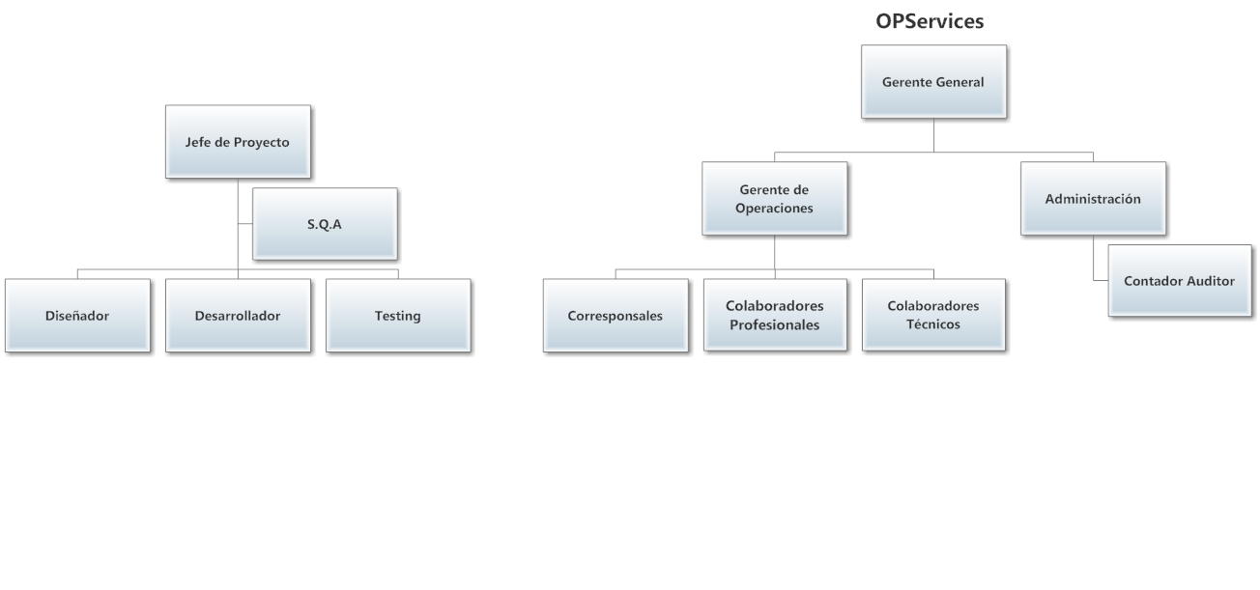

## 1.2 Organigrama del Equipo desarrollador



# Roles y Responsabilidades.

## Roles y Responsabilidades de la Empresa

|  |  |
| --- | --- |
| Cargo | Rol |
| Gerente General | * Stakeholder del Proyecto. * Administrador de la Organización. * Intermediador entre las P&I y los inspectores. * Contratista de los Corresponsales, Colaboradores profesionales y técnicos. * Administrador de documentos |
| Gerente de Operaciones | * Encargado del funcionamiento de la empresa a nivel de personal. * Ordena y controla las inspecciones. * Delega o realiza trabajos (Sucesos, siniestros, inspecciones). * Genera Documentos: * Informe Preliminar. * Informe Final. * Proforma. * Liquidación. |
| Corresponsales, Colaboradores profesionales y técnicos. | * realiza trabajos (Sucesos, siniestros, inspecciones). * Genera Documentos: * Informe Preliminar. * Informe Final. * Liquidación. |
| Administración | * Administración de los dineros de la empresa * Lleva la disposición y el orden el de Facturas, proformas y liquidaciones. |

## Roles y Responsabilidades del equipo desarrollador

|  |  |
| --- | --- |
| Cargo | Rol |
| Jefe de Proyecto. | * Definir el proyecto y evaluar sus necesidades * Redactar las especificaciones del proyecto * Calcular el costo del proyecto * Contratar al equipo de producción * Realizar un seguimiento e informes del progreso del proyecto, en términos de calidad, costo y plazos de entrega * Elaborar los planes subsidiarios a excepción del plan de control de calidad (SQA) * Comunicación directa con los Interesados |
| Diseñador | * Seleccionar la arquitectura adecuada para el proyecto * Diseñar la arquitectura del sistema de acuerdo con los recursos asignados al proyecto * Crear diagramas UML del proyecto |
| Desarrollador. | * Crear soluciones técnicas en la tecnología establecida del proyecto * Integrar los módulos en las diferentes plataformas designadas para el desarrollo o producción |
| Asegurador de Calidad. | * Crear documento de Plan de Control de Calidad * Aplicar Normas de Calidad ( ISO y/o IEEE) * Revisar los documentos de requisitos de usuario y software * Aprobar o Reprobar plan de Testing. * Validar fase de diseño de arquitectura según normas de calidad * Asesorar sobre las políticas de control de cambio, control de errores y control de la configuración del proyecto conforme a las normas de Calidad |
| Tester | * Identificar las pruebas que se requieren llevar a cabo * Ejecutar Plan de pruebas * Registrar resultados y verificar que las pruebas hayan sido ejecutadas, señalando su resultado según se indica en este documento. * Analizar y recuperar los errores de ejecución * Comunicar los resultados de las pruebas al equipo. |